Diploma “CASTILLOS Y FUERTES DE VENEZUELA”
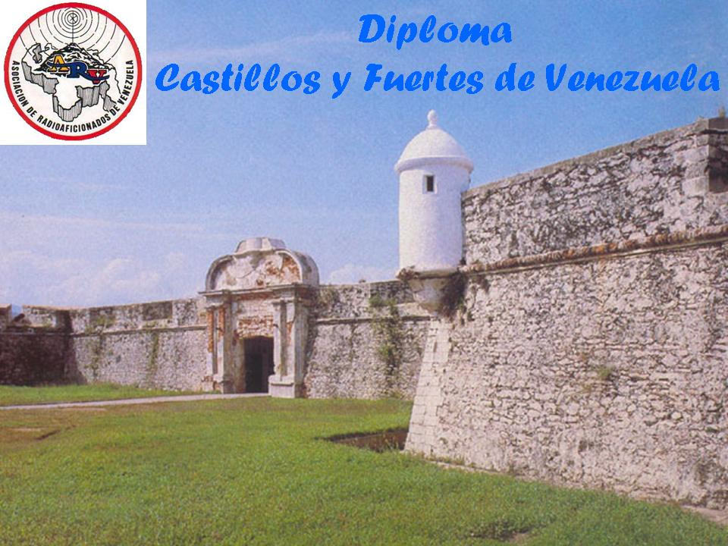
Con la finalidad de promocionar nacional e internacionalmente los castillos y fuertes coloniales de Venezuela, la Asociación de Radioaficionados de Venezuela, Seccional “Santiago de León de Caracas”, ha creado el Diploma “Castillos y Fuertes de Venezuela”.
1.- El diploma podrá ser solicitado por cualquier radioaficionado o radioescucha.
2.- Se considerarán válidos los contactos realizados con posterioridad al 20 de Septiembre de 2012 en cualquiera de las bandas de HF y VHF legalmente asignadas.
3.- Todos los contactos deberán haber sido realizados desde el mismo estado o país.
4.- Serán válidos los contactos desde o con estaciones portables siempre que acrediten tal condición.
6.- El diploma podrá ser solicitado en Fonía, CW , Digital o mixto.
7.- Para obtener el diploma es necesario haber contactado con cada uno de los castillos y fuertes listados.
Estado Nombre Ciudad
Anzoátegui Fortín La Magdalena Lecherías
Carabobo Fortín Solano Puerto Cabello
Castillo San Felipe Puerto Cabello
Delta Amacuro Castillo de San Francisco
Fortín San Diego
Nueva Esparta Castillo de Santa Rosa La Asunción
Fortín de la Galera Juangriego
Fortín España Sta. Ana del Norte
Castillo San Carlos de Borromeo Pampatar
Fortín Santiago de la Caranta Pampatar
Sucre Castillo de Araya Araya
Castillo San Antonio Cumaná
Vargas Fortín El Vigía La Guaira
Fuerte San Carlos La Guaira
Fuerte San Joaquìn de la Cumbre Camino de los Españoles
Zulia Castillo San Carlos de la Barra Isla San Carlos
Castillo Sta. Rosa de Zapara Isla Zapara
8.- Se admitirán listas de comunicados certificadas por las Seccionales de la ARV u organizaciones de radio acreditadas a nivel nacional. En su defecto, se adjuntarán fotocopias de las correspondientes tarjetas QSL.
9.- Las solicitudes han de dirigirse a: Comisión de Concursos, Seccional “Santiago de León de Caracas”, Asociación de Radioaficionados de Venezuela: yv5arv@cantv.net
10.- De las estaciones ubicadas en los castillos y fuertes:
- Pueden ser organizadas y operadas por asociaciones, grupos o individuo(s) independiente(s) con licencia otorgada por CONATEL.
- La activación de castillos y fuertes puede realizarse en:
- Cualquier fecha del año.
- Fines de semanas fijos: Ultimo fin de semana de los meses de Junio y Noviembre de cada año.
- Indicativos:
- Estación de Eventos Especiales.
- Indicativo de asociación, grupo o individuo responsable de la operación + portable, según circuíto de operación.
- Modalidades: Fonía, CW y digital.
- Bandas: HF y VHF. La operación en banda 40 metros en la modalidad de fonía es obligatoria.
- Las organizaciones, grupos o individuo(s) que planifiquen activar un castillo o fuerte, deberán manifestarlo HASTA UNA SEMANA ANTES del comienzo del evento a la Comisión de Diplomas: yv5arv@cantv.net o yv5arvgmail.com.
- Cada organización, grupo o individuo(s) activador(es) administrará su propio tiempo en el aire, así como también, las modalidades y bandas a operar, según las bases del diploma.
- Una vez finalizado el evento, la persona responsable de la activación, deberá enviar el log electrónico en formado Cabrillo a yv5arv@cantv.net o yv5arv@gmail.com indicando fecha de la activación, modalidades y bandas utilizadas.
- Las estaciones deberán estar ubicadas preferiblemente, dentro de las instalaciones de los castillos y fuertes, con la debida autorización de los organismos encargados de su administración y cuidado. En su defecto, podrán estar en las cercanías del mismo a una distancia no mayor de 100 metros.
- Deberán imprimir una tarjeta QSL especial para el evento, indicando: Indicativo utilizado, castillo o fuerte desde donde se realizaron las transmisiones y datos del QSO.
- Para que la activación sea válida para este Diploma, deberá haber realizado un mínimo de 50 comunicados.

Comisión de Diplomas – Sec. “Santiago de León de Caracas” – ARV

